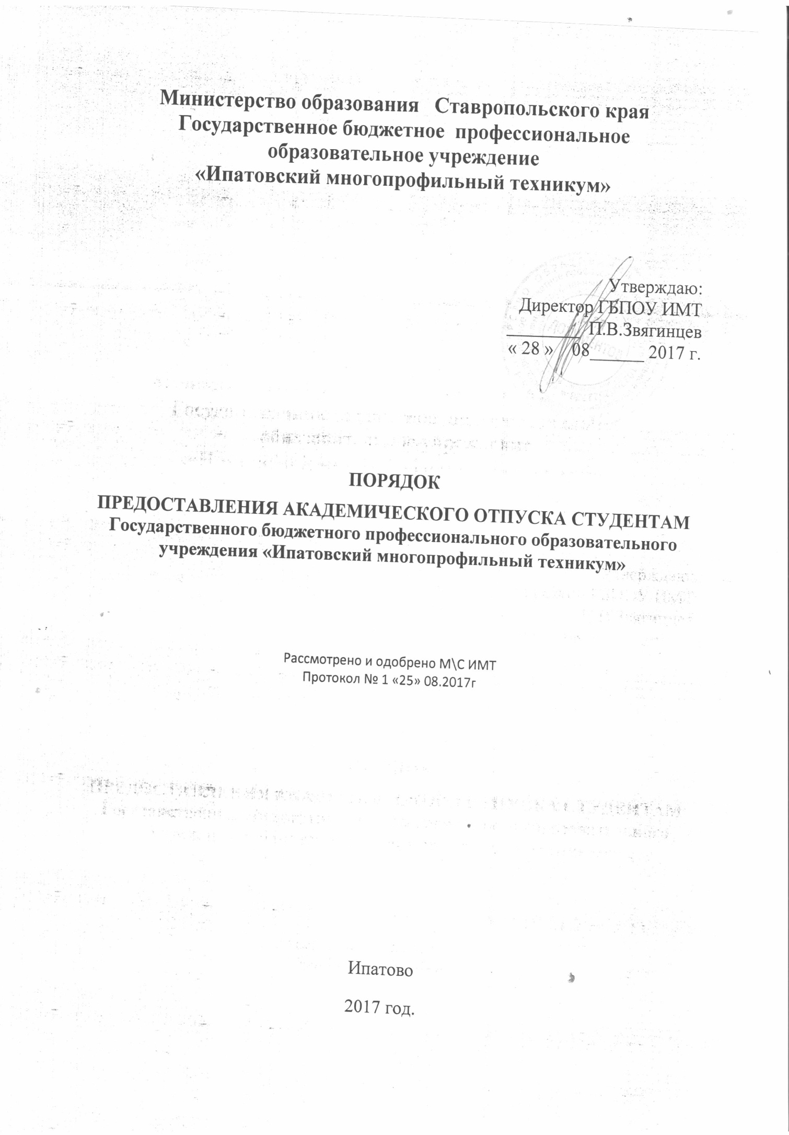
- Общие положения

1. Настоящие порядок и основания устанавливают общие требования к процедуре предоставления академических отпусков лицам, обучающимся по образовательным программам среднего профессионального, а также основания предоставления указанных отпусков обучающимся.
2. Академический отпуск предоставляется студентам техникумав связи с невозможностью освоения образовательной программы среднего профессионального в организации, осуществляющей образовательную деятельность (далее - организация), по медицинским показаниям, семейным и иным обстоятельствам на период времени, не превышающий двух лет.
3. Академический отпуск предоставляется обучающемуся неограниченное количество раз.
4. Основанием для принятия решения о предоставлении обучающемуся академического отпуска является личное заявление студента (далее - заявление), а также заключение врачебной комиссии медицинской организации (для предоставления академического отпуска по медицинским показаниям), повестка военного комиссариата, содержащая время и место отправки к месту прохождения военной службы (для предоставления академического отпуска в случае призыва на военную службу), документы, подтверждающие основание предоставления академического отпуска (при наличии).
5. Решение о предоставлении академического отпуска принимается руководителем организации или уполномоченным им должностным лицом в десятидневный срок со дня получения от студента заявления и прилагаемых к нему документов (при наличии) и оформляется приказом руководителя организации или уполномоченного им должностного лица.
6. Студент в период нахождения его в академическом отпуске освобождается от обязанностей, связанных с освоением им образовательной программы в организации, и не допускается к образовательному процессу до завершения академического отпуска. В случае, если студент обучается в организации по договору об образовании за счет средств физического и (или) юридического лица, во время академического отпуска плата за обучение с него не взимается.
7. Академический отпуск завершается по окончании периода времени, на который он был предоставлен, либо до окончания указанного периода на основании заявления студента . Студент допускается к обучению по завершении академического отпуска на основании приказа руководителя организации или уполномоченного им должностного лица.

